Муниципальное казённое общеобразовательное учреждение
«Основная общеобразовательная школа села Тюбеляс»

Шоколад и его влияние на человека. Органолептический метод определения качества шоколада

Тип проекта: Исследовательский
Направленность: естественнонаучная

Автор проекта: Ремезова Дарья Дмитриевна,
обучающаяся 9 класса
МКОУ ООШ села Тюбеляс
Наставник проекта:
Ремезова Елена Викторовна,
учитель географии

2023
Содержание
Введение………………………………………………………………………………………. 3
1. История создания шоколада………………………………………………………………. 4
2. Виды шоколада…………………………………………………………………………….. 5
2.1. По содержанию какао – продуктов…………………………………………….……. 5
2.2. По составу и способу обработки ингредиентов……………………………………. 6
2.3. Шоколадная география ………………………………………………………………. 7

3. Физико-химический состав шоколада……………………………………………………. 8
4. Социальный опрос (анкетирование)……………………………………………………… 9
5. Компоненты шоколада и их влияние на организм человека………………………….. 11
6. Определение качественного состава шоколада…………………………………………. 13
6.1. Определение качественного состава шоколада по этикеткам ……………………. 13
6.2. Определение органолептических показателей шоколада ………………………… 13
6.3. Определение содержания какао – бобов в шоколаде …………………………….. 14
Заключение ………………………………………………………………………………….. 15
Используемые источники ………………………………………………………………….. 17
Приложение …………………………………………………………………………………. 18

Введение
Я очень люблю шоколад, и практически не один праздник не обходится без шоколада, а новый год особенно, ведь в подарки входит это любимое лакомство. А еще шоколад – популярный десерт, без которого не проходит ни одного чаепития. А также Шоколад включен в спецпаек летчиков, космонавтов, альпинистов, военных.
Сейчас очень много шоколада. Он разный на вкус, на цвет, по составу. Шоколад выпускают разные фирмы. У каждого производителя свой способ приготовления шоколада, своя технология производства. Каждая фирма старается изготовить такую продукцию, чтобы она была не только привлекательной, но и имела свои, особенные формы, начинки и вкусовые качества.
Но задумывались ли вы о том, как он может влиять на человека?
Цель работы. Изучить, как шоколад влияет на человека и его организм, а так же составить памятку «Как выбрать качественный шоколад?»
Задачи проекта:
- Рассмотреть, как был создан шоколад;
- Рассмотреть виды шоколада;
- Узнать химический состав шоколада;
- Провести социальный опрос;
- Понять, как шоколад влияет на человека;
- Составить памятку «Как выбрать качественный шоколад?»
Гипотеза: Я думаю, что шоколад улучшает мозговую деятельность и благотворно влияет на организм человека перед проверочными и контрольными работами, а также стимулирует мозговую деятельность во время экзамена, если употреблять его в умеренных количествах.

1. История создания шоколада
Шоколад — шоколадное кондитерское изделие, изготавливаемое на основе масла – какао, являющегося продуктом переработки какао – бобов – семян шоколадного дерева, богатых теобромином и кофеином, с использованием плодов какао (смотри Приложение 1).
Удивительная история шоколада берет свое начало из Латинской Америки, родины дерево какао. Прежде чем изысканное лакомство появилось в руках современных сладкоежек, оно прошло долгий путь от горького и терпкого напитка до ароматной сладкой плитки, успев побывать даже денежной единицей. Подобные метаморфозы сделали продукт самым востребованным десертом и обеспечили ему популярность во всем мире.
История появления шоколада насчитывает 3 тысячелетий. Так кто же придумал шоколад? В 1000 г. до н. э. на территории Латинской Америки проживало племя ольмеков. Древний народ впервые обратил внимание на уникальные зерна шоколадного дерева, которое называлось Theobroma cacao. Они научились измельчать плоды в порошок и изобрели уникальный напиток, аналогов которому не существовало в то время нигде в мире. Примечательно, что есть версия, согласно которой племя называло лакомство «какава», что легло в основу современного произношения слова.
В III–IX веке уже нашей эры традицию ольмеков подхватило племя майя. Им удалось усовершенствовать рецепт и приготовить божественный и священный напиток чоколатль, что в переводе на русский означает «горькая вода». Технология изготовления была очень необычной: к измельченным какао-зернам добавляли жгучий перец и зерна сахарной кукурузы, после чего полученную консистенцию взбивали в воде. Забродивший напиток употребляли только вожди и знатные люди, женщинам и детям пить чоколатль строго запрещалось. Такой нектар считался божественным, поскольку майя поклонялись богу какао по имени Эх-Чуах и считали, что бобы обладают исцеляющими и магическими свойствами.
Плоды дерева настолько ценились майя, что они использовали их в качестве денег. Для того, чтобы стать обладателем кролика, индеец отдавал продавцу 10 плодов, собранных с дерева. Цена на раба составляла 100 плодов. Нам становится понятно, что напиток, приготовленный из плодов какао-дерева, считался роскошью — его могли отведать только жрецы, старшие племени и знаменитые войны. Простые смертные могли только мечтать о том, чтобы испить данное лакомство.
Напитки и вкус какао-бобов удалось распробовать Ф. Кортесу, наместнику короля в Новой Испании. Он был настолько поражён непревзойдённому вкусу бодрящего напитка, что решил засадить свои плантации шоколадными деревьями. Благодаря труду Кортеса, бодрящий напиток на основе какао-бобов стал известен практически по всей Европе. Шоколадный напиток настолько пришёлся по вкусу, что его пили во всех знатных домах. Однако, простые смертные не могли себе позволить такую роскошь, ввиду того, что стоили плоды достаточно дорого.
Мы до сих пор могли бы наслаждаться только ароматным и бодрящим напитком из какао-бобов, если бы не инженер Конрад ван Хоутен, который в начале 19 века запатентовал и изобрёл так называемый гидравлический пресс, при помощи которого из плодов шоколадного дерева извлекалось масло. В конце 19 века была выпущена первая молочная шоколадка. Вы примерно представляете, сколько стояла плитка изделия. Однако с развитием цивилизации процесс производства лакомства стал более доступен, что позволило наслаждаться шоколадными сладостями всем и каждому.
Когда же шоколад появился в России? В России десерт появился благодаря Екатерине II в конце XVIII века, хотя есть версия, что у истоков его отечественной истории мог быть Петр I. Кондитерское дело было уделом иностранцем, поэтому в 1850 году немец открыл в Москве одну из первых фабрик по производству шоколада, дав концерну свою фамилию – Эйнем. Лакомства предназначались для элиты и были завернуты в бархатные и шелковые упаковки с открытками внутри. Сегодня фабрика имеет название «Красный октябрь» и по праву считается одной из лучших.

2. Виды шоколада
О том, какими бывают виды шоколада, знают иногда только гурманы. Это связано с тем, что классификация затрагивает производство, цвет, форму, сорт, географический фактор и появление новинок на рынке. Основными поставщиками какао-бобов на мировом рынке являются Азия, Африка, некоторые районы Австралии, Северная и Южная Америка. В зависимости от состава и процентного содержания какао-бобов шоколад в целом классифицируют на темный, молочный и белый. Это европейский подход к разграничению видов десерта.
Шоколад бывает очень разным (смотри Приложение 2)
2.1. По содержанию какао продуктов
Какао-бобы просушивают, обжаривают, дробят в крупу, а потом перетирают на специальной мельнице. В результате получают тертое какао. Это промежуточный продукт, впоследствии его выжимают под большим давлением, чтобы получить какао-масло. Каким бывает шоколад по содержанию какао-продуктов, зависит от количества масла и тертого какао, использованного в нем.
Черный. Является наиболее ценным по стоимости и полезным свойствам. Ее процентное соотношение составляет от 65 %. В состав также входит сахарная пудра или другой натуральный сахарозаменитель.
Горький шоколад. Горький десерт содержит количество тертого какао – 55%. Сахара в нем меньше, чем в других видах, а молока нет совсем. Поэтому он горький, даже чуть соленый.
Темный шоколад. Темный – классический и самый популярный вид. В его составе 35 – 55% тертого какао и много добавок. Это могут быть орехи, молоко, экстракт чая, коньяк, сливки, глюкоза, ромовая эссенция. Каждый производитель старается придумать свой оригинальный рецепт.
Молочный шоколад. Молочный отличается низким содержанием какао, всего 35%, большим количеством молока и сахара, что уменьшает его полезные свойства. Этот вид относится к высококалорийным продуктам.
Белый шоколад. Белый состоит из масла какао и большого количества сухого молока, но присутствуют добавки в виде фруктов, масел, сгущенного молока и т.д. Очень высококалориен.
2.2. По составу и способу обработки ингредиентов:
Обычный. Для производства обычного шоколада используются стандартные сорта деревьев, которые выращиваются на территории Африки и некоторых стран Южной Америки. Чаще всего они неприхотливы, дают много плодов. Эти бобы придают горьковатый вкус с небольшой кислинкой.
Десертный. Это элитный шоколад: он обладает высоким качеством и изысканным вкусом. Десертные виды шоколада производят на основе какао-бобов элитных сортов деревьев. Их выращивают в Эквадоре, Гондурасе, Доминиканской республике. Они дают меньший урожай, но вкус тертого какао-бобов, которые составляют до 45 % общей массы, получается более насыщенный. По стоимости этот шоколад занимает первое место, поскольку себестоимость этого продукта слишком высока.
Пористый. Пористый сорт, отличающийся рыхлой структурой и воздушностью, изготовляют из массы для десертного шоколада, но по другой технологии. Первый пористый, воздушный шоколад в Англии получили еще в начале 20-го века. При помощи специальных технологий структура шоколада разрыхляется и насыщается кислородом.
С начинкой. Одни производители используют традиционную начинку: фруктовую, молочную, желейную, помадную, сливочную. Другие экспериментируют: начиняют неожиданными продуктами: вялеными помидорами, цветочными лепестками или сладким перцем.
С наполнителем. Шоколадная кондитерская плитка может содержать орехи, вафельную крошку, изюм, чернослив, коньяк, наливку, сухое молоко, кофе, ароматизаторы.
Веганский. В состав этого продукта входит молоко растительного происхождения: рисовое, соевое, миндальное. Поэтому цена веганского десерта значительно выше стоимости других видов.
Диетический или без сахара. Этот вид шоколада предназначен для определенного контингента. Это могут быть люди с различными заболеваниями, лечение которых предполагает отказ от сахара.
Жидкий. Сегодня в магазинах продается порошок, состоящий из какао, немного сухого молока, сахара. Из него легко приготовить жидкий шоколад, который отличается минимальным содержанием молока и большим количеством какао.
Карамелизированный. Французские шоколатье решили подвергнуть белый шоколад длительному нагреванию. В результате получилась тягучая карамелизированная золотистая масса, напоминающая вареную сгущенку. Сегодня ее используют как начинку и самостоятельный десерт. И другие виды шоколада
2.3. Шоколадная география: Сегодня стран, занимающихся промышленным производством шоколада, очень много. Конкуренция между предприятиями высока. Но по выпуску элитных сортов этого продукта уже несколько десятилетий занимают одни и те же страны
Швейцария
Эта страна молочного шоколада, который буквально тает во рту. Белым шоколадом гурманы также обязаны Швейцарии, которая делает его лучше всех. Страна издавна славится своими брендами: сыром, часами и шоколадом, который покорил покупателей своей натуральностью и изысканностью вкусов. Для его создания здесь используются только элитные сорта дерева какао. Именно в этой стране начал выпускаться молочный шоколад.
Бельгия
Шоколад в Бельгии начал производиться позже, чем в Швейцарии. Но быстро стал национальным достоянием страны. Именно здесь впервые начали делать шоколад с начинкой. Бельгийский шоколад известен всему миру своими конфетами в форме морских обитателей. Лакомства в виде морских коньков, ракушек и звездочек едят во всех точках земного шара. За изобретение оригинальных начинок (в частности, пралине) сладкоежки должны благодарить именно Бельгию. Срок годности небольшой, но продукт получается хороший: очень нежный, «тающий во рту», без добавок.
Австрия
Страна лидирует по потреблению шоколадной продукции и ее производству. Эта страна прославилась своим жидким шоколадом. Горячий напиток готовят здесь при помощи многочисленных уникальных рецептур. Изысканные торты и пирожные, украшенные блестящей глазурью десерты завораживают своей красотой и нежным вкусом. В Австрии выпускают шоколад с самой оригинальной начинкой и нестандартными ингредиентами, например, верблюжье молоко в продукции компании Chocolatier Hochleitner или кориандр в шоколаде известной марки Berger. Пользуется популярностью, особенно зимой, и австрийский жидкий шоколад.
Италия
Именно в Италии, в маленьком городке Перуджа, проходит ежегодный фестиваль «Еврошоколад». Одна из древнейших стран, открывшая шоколад для Европы, разрешает употребление этого продукта даже во время поста и снабжает лакомством Ватикан. В Италии его начали производить еще в 16-м веке в сицилийском городке Модика. Сейчас одной из самых известных кондитерских фабрик является компания Amedei в Тоскане.
Здесь выпускают конфеты Porcelana из самых элитных сортов венесуэльского какао-бобов. Известные итальянские шоколадные марки: Alpini с ликерной начинкой, Tartufi с трюфелями в роли начинок, Cremin – шоколад, прослоенный лимоном, орехами и кофе.
Россия.
Множество прекрасных шоколадных изделий производят российские фабрики. Однако самым ценным изобретением является производство пористого шоколада, слава о котором разлетелась по всему миру. Эти маленькие пузырьки, которые словно лопаются во рту, покоряют все больше взрослых и детей. Среди российских предприятий, занимающих лидирующее положение, можно выделить фирмы «Коркунов», «Бабаевский», «Россия щедрая душа».

3. Физико-химический состав шоколада
Шоколад самый сложный по химическому составу пищевой продукт.
В его состав входят вещества: алкалоиды: кофеин, танин и теобромин; нейромедиаторы: дофамин, гистамин; аминокислоты: триптофан, аргинин. Шоколад богат и другими веществами. Например, в нем много калия и не обижен шоколад кальцием, железом и другим микроэлементами.
Натуральный шоколад (горький и темный) богат полезными для здоровья веществами. Белый и молочный – за счет добавления сгущенного молока содержат белок, который является фактором роста клеток и регенерации организма, а также кальций, важный для работы мышц и правильного функционирования нервной системы, ферментов и свертывания крови.
Ниже представлена таблица сравнения химического состава шоколада разных видов. Значения на 100 г продукта.
Тип шоколада  Состав | Горький | Молочный | Белый
Средняя энергетическая ценность 100 г | 500-540 ккал. | 535ккал. | 539 ккал
Белки | 6,3г. | 7,65г. | 5,87г.
Жиры | 35,3г. | 29,66г. | 32,1г.
Углеводы | 48,1г. | 59,4г. | 59,24г.
Витамин А | 39 МЕ | 195 МЕ | 30 МЕ
Витамин В2 | 0,08мг. | 0,298мг. | 0,282мг.
Витамин Е | 0,7мг. | 0,51мг. | 0,96мг.
Витамин В3(РР) | 2,21мг. | 0,386мг. | 0,745мг.
Кальций | 44,8мг. | 189мг. | 199мг.
Железо | 5,7мг. | 2,35мг. | 0,24мг.
Магний | 132,6мг. | 63мг. | 12мг.
Фосфор | 169мг. | 208мг. | 176мг.
Помимо перечисленных полезных составных каждый шоколад содержит калий, натрий, цинк, медь, марганец, селен, фтор и т.д.
Горький шоколад пригоден для диетического питания только в случае употребления продукта до 16 часов. После обеда избыточные калории отложатся в виде жира на боках и бедрах.
4. Анкетирование
Я провела социальный опрос среди педагогов. Работников школы и обучающихся нашей школы «Как вы относитесь к шоколаду?»
Данный опрос позволил выяснить, как они относятся к шоколаду, и какой шоколад они любят больше, а также знают они ли о пользе и вреде шоколада. В опросе приняли участие 31 человек.
1. Любите ли Вы шоколад?
Да – 29чел. (93,5%) Нет – 2чел. (6,5%)
2. Какой шоколад Вы предпочитаете?
A. Белый - 7чел. (22,5%) B. Молочный – 18чел. (58%) C. Горький – 4чел. (12,9%)
D. Темный – 5чел. (16,1%)
3. Как часто Вы едите шоколад?
A. Практически каждый день - 3чел. (9,7%)
В. Несколько раз в неделю - 10чел. (32,2%)
С. Один раз в неделю – 10чел. (32,2%)
D. Один раз в месяц – 6чел. (19,3%)
4. В каком виде Вы предпочитаете шоколад? (не более 2-х вариантов)
A. Шоколадные плитки – 22чел. (70,9%)
В. Шоколадные батончики – 6чел. (19,3%)
С. Шоколадные конфеты – 8чел. (25,8%)
D. Горячий (жидкий) шоколад – 5чел.(16.1%)
5. Считаете ли Вы, что шоколад влияет на здоровье?
А. Да - 21чел. (67,7%) В. Нет – 8чел. (25,8%)
6. Вы считаете шоколад полезным или вредным
A. Полезным (почему?) – 21чел. (67,7%) – вкусно, полезно для умственной деятельности, повышает настроение, получение удовольствия, тонизирует, даёт энергию и бодрость
B. Вредным (почему?) – 10чел. (32,2%) – портят зубы
7. Считаете ли Вы, что шоколад влияет на умственную деятельность?
A. Да – 21чел. (67,7%) B. Нет – 8чел. (25,8%)
8. Сколько плиток шоколада Вы съедаете в неделю?
A. 1 – 17чел. (54,8%) B. 2-3 – 8чел. (25,8%) C. 4-5 – 1чел. (3,2%) D. Больше 5 – 4чел. (12,9%)
9.Вы заменяете полноценный обед шоколадом?
А. Да – 3чел. (9,7%) В. Нет – 26 (83,8%)
10. Шоколад, какой марки, фабрики или фирмы Вы предпочитаете? «Милка» - 9чел. (29%); «АльпенГольд» - 9чел.(29%)
11. Изучаете ли Вы состав шоколада при его покупке?
А. Да – 9чел. (29%) В. Нет – 20чел. (64,5%)
12. С какой начинкой Вы больше всего любите шоколад?
С орехами – 8чел. (25.8%); без начинки – 6чел. (19,3%), с изюмом – 4чел.(12,9%)

5. Компоненты шоколада и их влияние на организм человека
Настоящий шоколад содержит магний, кальций, витамины группы В и А, пурины, щавелевую кислоту, а также теобромин, мягко стимулирующий нервную и сердечно-сосудистую деятельность.
Танин регулирует работу пищеварительной системы, способствует выведению шлаков из организма, оказывает слабительное действие. Но, с другой стороны, танин сужает кровеносные сосуды головного мозга и может стать причиной головной боли. Чтобы избежать этого, выбирайте сорт шоколада с минимальным содержанием какао тертого.
Калий и магний стимулируют мышечную и нервную системы, поэтому шоколад полезен людям, занимающимся спортом. Магний участвует в передаче нервных импульсов и ритмичности работы сердца. Калий нормализует кровяное давление, от него зависит электролитный и водный балансы в клетках и тканях организма.
Глюкоза повышает работоспособность, улучшает деятельность мозга.
Какао-масло в сочетании с сахаром поднимают жизненный тонус, так как с их помощью в мозгу вырабатываются возбуждающие вещества - серотонин и эндорфин. Они вызывают легкую эйфорию и ощущение радости. Сразу становится понятно, почему иногда так хочется «подсластить» жизнь этим черным чудом.
В первые 10 минут организм начинает выбрасывать триптофаны-аминокислоты, оказывающие расслабляющий эффект и помогающие легче и быстрее заснуть.
Содержащийся в шоколаде цинк укрепляет иммунитет, стеариновая кислота понижает уровень холестерина в крови, валериановая кислота оказывает успокаивающее действие, фенилэтиламин дает энергию за счет повышения уровня гормона серотонина.
Железо в небольших количествах содержится в горьком шоколаде, поэтому он особенно полезен детскому растущему организму и людям, страдающим анемией.
Антиоксиданты, содержащиеся в шоколаде, являются профилактическим средством от рака. Онкологи рекомендуют ежедневно употреблять 40 г горького шоколада.
В плитке шоколада не так уж много кофеина, как принято считать (30 мг), а в чашечке кофе его не менее 180 мг. Связи между шоколадом и воспалением сальных желез не установлено. И зубную эмаль он разрушает не больше других сладостей.
Напрасно обвиняют шоколад и в повышении давления, в небольших количествах он не повредит даже гипертонику.
Особенно полезен горький шоколад: 100 г в день улучшают работу сосудов и защищают организм от разрушительного влияния свободных радикалов.
Однако ученые утверждают, что ни в коем случае нельзя понижать давление, поедая большие количества шоколада, - это может привести к расстройству сна и к быстрому набору лишнего веса.
Есть шоколад можно только в определенных количествах, отдавая предпочтение темному горькому шоколаду без добавок (с содержанием какао-бобов не менее 55%).
Для нормального функционирования организма человек должен получать 2000 ккал в день. Стандартная 100-граммовая плитка шоколада содержит около 450 ккал. Одна долька шоколада весит 5-7 г и содержит 25 ккал. Всего за день допустимо съедать не более 7 таких долек.
Попадая в организм, эта сладость снимает стресс, дарит радость, убирает жажду съесть какую-либо другую сладость, благотворно влияет на весь организм. Удивительно, но ЗОЖ-ники (приверженцы здорового образа жизни и питания) нередко позволяют себе полакомиться шоколадом
У этого продукта не очень много противопоказаний. Сложно найти человека, которому были бы запрещены все его виды.
Однако об этих моментах стоит упомянуть:
- Людям после 50 лет стоит с осторожностью принимать в пищу, потому что продукт вызывает головные боли и бессонницу из-за ухудшающегося обмена веществ.
- Противопоказания к употреблению шоколада также имеют пожилые люди из-за риска возникновения сердечно-сосудистых заболеваний.
- Сладость этого лакомства изредка провоцирует сахарный диабет. Для тех, кто опасается этого или просто боится за фигуру, выпускается продукт с натуральным заменителем сахара – стевией. На вкусе это никак не сказывается.
- Людям с избыточным весом или склонностью к полноте нужно есть это лакомство с осторожностью. Оно может стать причиной ожирения.
- На первом и втором году жизни не предлагается детям. Слишком много кофеина.
- В некоторых случаях вызывает аллергию. Лучше обращаться к составу, чтобы не попасть на аллерген
Существует мнение, что эта сладость разрушает зубы, что не совсем правда. Кариес могут вызвать любые сладости, включая шоколад, особенно белый и молочный, если употреблять их в огромных количествах. Но небольшое количество тёмного, наоборот, может предупредить появление кариеса, а также улучшить состояние дёсен.

6. Определение качественного состава шоколада
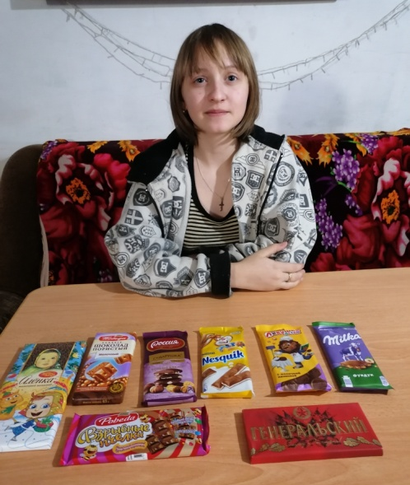
Так какой же всё-таки шоколад, если не вредный, значит полезный? Предложение считать полезным продукт по признаку «вкусно – не вкусно» перестает казаться наивным после ряда проведённых нами исследований.

Для экспериментальной части работы были взяты следующие образцы шоколада: «Алёнка» (молочный шоколад), «Шоколад Пористый» (фабрика Победа), «Сударушка», «Несквик», «Лёвушка детям», «Милка», «Взрывные пчёлки» и «Генеральский»
Во всех исследованных образцах определялся качественный состав по информации на упаковке, органолептические показатели (вкус и запах).
6.1. Определение качественного состава шоколада по этикеткам
Для определения качественного состава шоколада использовали информацию на этикетках.
Анализируя данные указанные на шоколаде можно отметить, что в состав большинства образцов шоколада входят: сахар, какао - тёртое, какао-масло. Все образцы шоколада содержат в своем составе компоненты ненатурального происхождения: ароматизатор ванилин идентичный натуральному, эмульгатор лецитин.
6.2. Определение органолептических показателей шоколада
Настоящая плитка шоколада должна иметь гладкую блестящую поверхность, мягко таять на языке (не липнуть к зубам, не таять в руках или упаковке, не иметь крупинок). При разломе шоколад издает резкий и чистый щелчок, при этом не крошится.
Почти все плитки шоколада показали себя как настоящий шоколад, за исключением шоколада «Взрывные пчёлки» и «Лёвушка детям» (эти два шоколада таяли в руках, залепляли зубы).

6.3. Определение содержания какао – бобов в шоколаде
В заключение нашей работы мы решили проверить исследуемые образцы шоколада на «полезность». Для этого сравнили содержание какао-бобов в образцах шоколада.
Как проверить шоколад "на полезность"?
В состав качественного шоколада должны входить следующие компоненты: какао-масло; тертое какао; лецитин; сахарная пудра; ванилин; молочные продукты (молочные и белые сорта лакомства). Какао-масло – основная составляющая натурального шоколада. Его содержание в товарах этого типа регулирует ГОСТ 31721-2012.
25-30% содержания в плитке какао-бобов свидетельствует о достаточно низком качестве данного шоколада, 35-40% характеризует шоколад среднего качества, 40-45% - вполне хороший шоколад, а содержание какао - бобов от 45 до 60% говорит само за себя - перед вами отличная шоколадка, которая пойдет вам на пользу.
Из-за высокой стоимости масла какао некоторые изготовители добавляют в свою продукцию его заменители. Чаще всего в этой роли выступают различные жиры: ореховые; кондитерские (гидрожиры); растительные.
Смотри приложение 5

Заключение
В процессе нашего исследования мы выявили, что наша гипотеза подтвердилась, шоколад улучшает мозговую деятельность и благотворно влияет на организм человека перед проверочными работами, если употреблять его в умеренных количествах. В шоколаде содержатся полезные вещества, положительно влияющие на работу организма, но их употребление не в умеренных нормах может привести к разным заболеваниям.
Вывод:
- Чем больше какао содержится в шоколаде, тем больше пользы приносит он здоровью. Горький шоколад обладает самой высокой способностью снимать усталость, повышать работоспособность и стимулировать работу иммунной системы.
- Не все марки продаваемого шоколада обладают одинаково высоким качеством и соответствуют по всем параметрам требованиям ГОСТа.
- По результатам исследования данных этикеток подтверждено наличие в шоколаде «Взрывные пчёлки» и «Лёвушка детям» и «Несквик» консерванта Е-476 (полиглицерин). В настоящее время он не разрешен к применению в связи с незавершенностью комплекса испытаний.
- По результатам органолептической оценки почти все исследуемые образцы отвечают требованиям ГОСТ в полном объеме.
- Точное количественное содержание жиров, белков и углеводов в шоколаде не определялось.
- Широко рекламируемые марки шоколада не всегда приносят пользу организму, так как часто содержат чужеродные примеси, запрещенные в России консерванты, и могут привести к болезням и ослаблению иммунитета.
После проведенного опроса в школ взрослых и детей, был выпущен буклет, который поможет ученикам пополнить свои знания о шоколаде, о его свойствах и влиянии на организм.
Сладкоежкам предлагаем изучить рекомендации:
- Горький шоколад – самый полезный (содержание какао-продуктов не менее 55%);
- Для того, чтобы определить качество шоколада, необходимо плитку или просто небольшой кусочек шоколада взять двумя пальцами и подержать так его минуты три.
Если в шоколадке какао меньше 40 процентов и добавлены растительные и другие жиры, то шоколад сразу же начнёт таять в руке.
Хороший шоколад, куда кондитеры не добавляли растительный жир, не будет таять в руках долгое время. Шоколад, в котором процентное содержание какао порошка больше, чем 55% - не тает в руках даже летом.
- Если на шоколадной обертке не указано содержание какао-продуктов – это не шоколад.
В процессе нашего исследования мы выявили, что наша гипотеза частично подтвердилась, шоколад благотворно влияет на здоровье человека, если его использовать в пищу в допустимых нормах. В шоколаде содержатся полезные вещества, положительно влияющие на работу организма, но превышение этих веществ способно нанести вред организму.
Нашей исследовательской работой мы ответили на вопрос: «Полезен или вреден шоколад?». Да, полезен, но необходимо знать меру и соблюдать рекомендации.
Без вреда для здоровья взрослому человеку (без противопоказаний) шоколад можно есть:
- ежедневно - не более 20-35 г.
- в месяц не более 5 - 6 плиток (по 100г).
- детям можно с 3 лет, но не более 100 г в неделю.
- горький шоколад самый полезный.
Подводя итоги исследовательской работы, я составила памятку «Как выбрать качественный шоколад? (приложение 6), по которой можно отличить настоящий шоколад.

Используемые источники информации:
Используемая литература
- Где впервые приготовили шоколадный напиток?// Энциклопедия - Мир открытий. Хочешь знать где и когда?. – М.: ООО «Издательская Группа «Азбука – Аттикус»» «Махаон», 2012. – стр. 106 – 107
- Горький противокашлевый. Журнал «ВЕСТА» № 4 апрель, 2017г., стр. 3
- Какао// Биология: Энциклопедия/ Под.редакцией М.С. Гилярова. – М.: Большая Российская энциклопедия, 2003. – стр. 239
- Какао//Большая Российская энциклопедия: 30т./Отв.редактор С.Л. Кравец. – М.: Большая Российская энциклопедия, 2008 – стр. 471
- Какао, или шоколадное дерево// Энциклопедия для детей. Том 2. Биология/ Ред.коллегия: М. Аксёнова, Г. Вильчек и др. – М.: Аванта +, 2005. – стр. 365 – 366
- От солнца защитит шоколад. Журнал «ВЕСТА» № 6 июнь, 2022г., стр. 7
- Шоколад// Большая книга интересных фактов/Научно-популярное издание для детей. – М.: ЗАО «Росмэн – Пресс», 2006. – стр. 199
- Шоколад. Сладкое лакомство для… ТЕЛА. Журнал «ВЕСТА» № 2 февраль, 2023г., стр. 6 – 7
- Шоколадное питание для губ. Журнал «ВЕСТА» № 1 январь, 2019г., стр. 9
Интернет ресурсы
- https://chocoprofi.ru/fakty-o-shokolade/istoriya-shokolada - История шоколада: как появился шоколад, его производство в прошлом и сейчас.
- https://chocosite.ru/vidy-shokolada - Виды шоколада
- https://school-science.ru/13/13/48989 - Химический состав шоколада
- https://cross.expert/zdorovoe-pitanie/produkty-pitaniya/gorkij-shokolad.html - Горький шоколад: калорийность, польза или вред для организма.
- https://fitaudit.ru/food/144819 - Шоколад молочный - химический состав и пищевая ценность
- https://sladko.club/kak-proverit-kachestvo-shokolada.html - Топ-6 способов, как проверить качество шоколада в домашних условиях или до покупки
- https://winestyle.ru/products/Kommunarka-Generalskiy-Dark-Chocolate-47-Cocoa.html - Коммунарка «генеральский»

Приложение 1
Какао, дерево рода теоброма и продукт из его семян. (Какао// Биология: Энциклопедия/ Под.редакцией М.С. Гилярова. – М.: Большая Российская энциклопедия, 2003. – стр. 239)

Какао, или шоколадное дерево, относится к семейству стеркулиевых. В дикой форме оно не встречается. Выращивают какао только в тропическом климате, самая подходящая для него температура 21 – 28⁰С. Прямой длинный ствол до 8 метров, с бурой корой и желтоватой древесиной и густой кроной. Овальные или широколанцетные листья обычно велики: 40см. в длину и 15см. в ширину. Каждый плод весит 300 – 600 грамм. Созревая. Он покрывается красной или оранжево-желтой морщинистой оболочкой. Под ней находится мякоть (пульпа) с 30 – 50 коричневатыми овальными семенами – какао – бобами. С одного дерева за сезон можно собрать от 40 до 120 плодов. Работа идёт только вручную. Плоды раздавливают и отделяют семена. Содержат семена 50% масла, которое идет на изготовление кондитерских изделий и лекарств, губной помады и кремов. Оставшуюся часть семян измельчают в порошок. Это и есть какао. Смешав его с сахаром и маслом, получают шоколад. (Какао, или шоколадное дерево// Энциклопедия для детей. Том 2. Биология/ Ред.коллегия: М. Аксёнова, Г. Вильчек и др. – М.: Аванта +, 2005. – стр. 365 – 366)

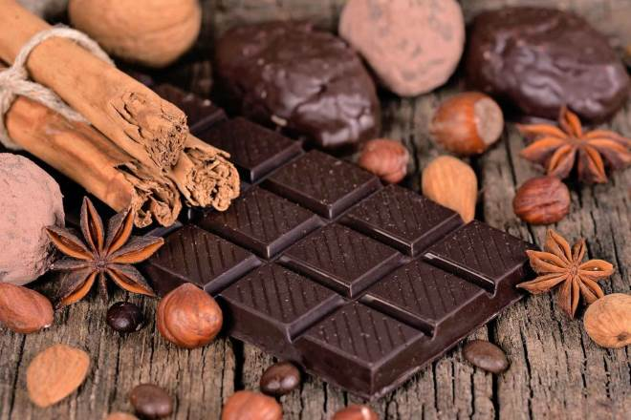
Приложение 2
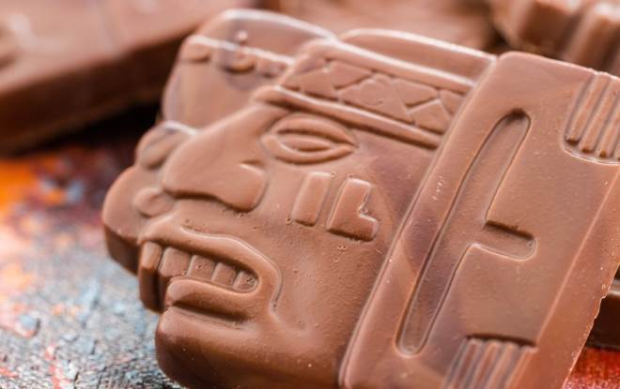

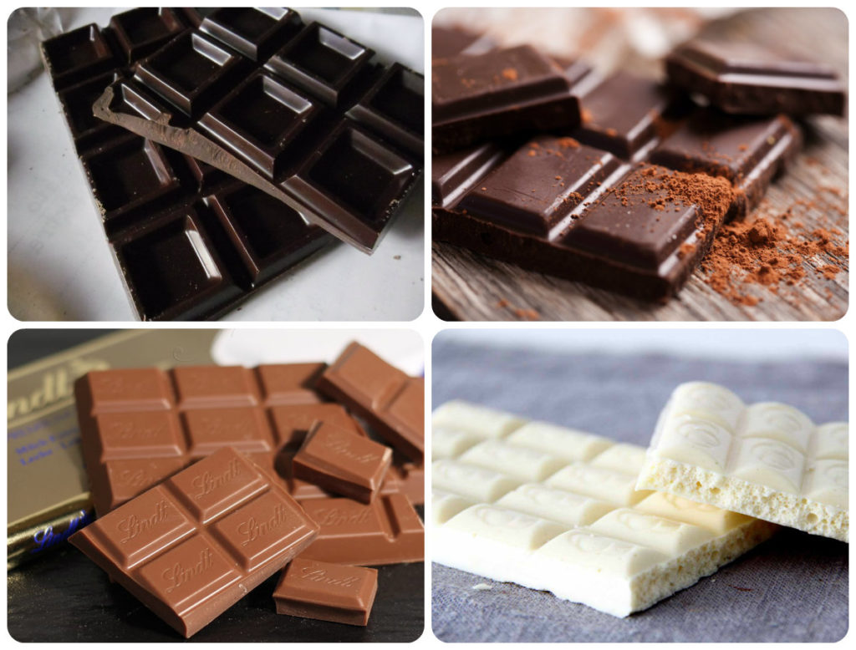

Обычный Десертный
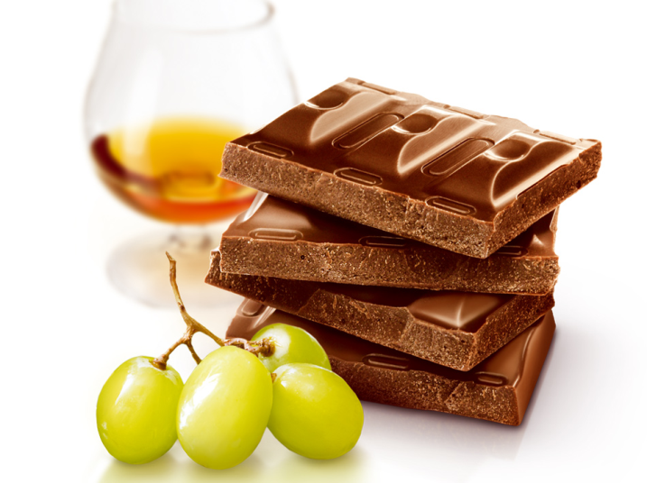
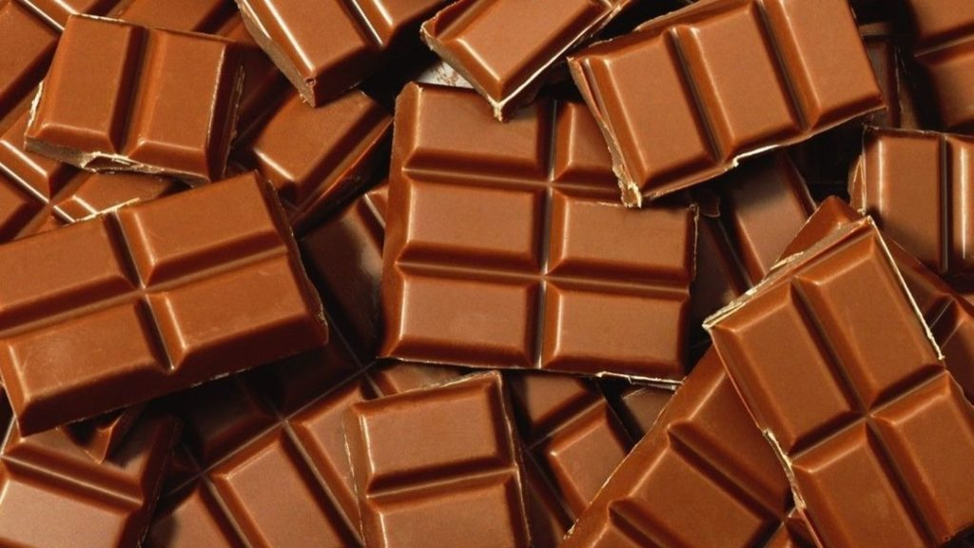

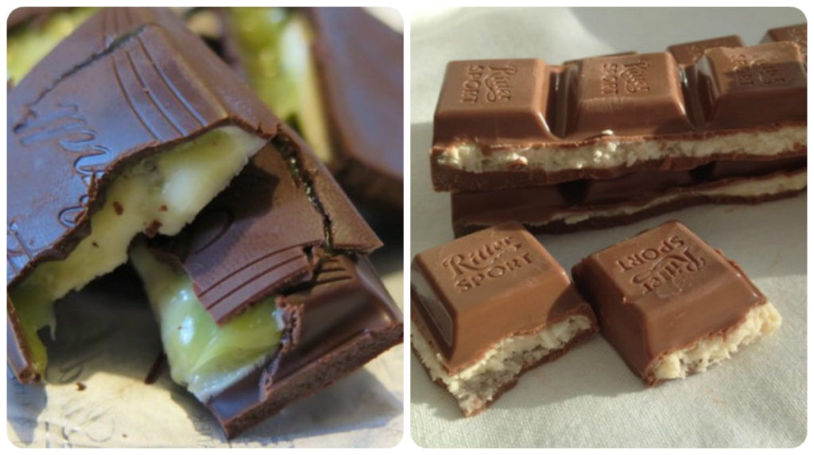
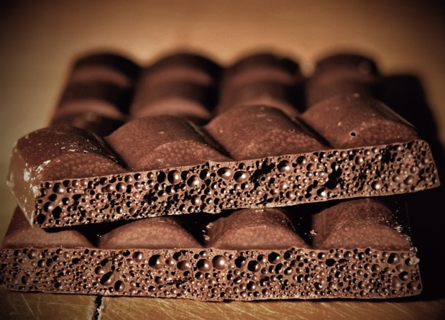
Пористый С начинкой

С наполнителями
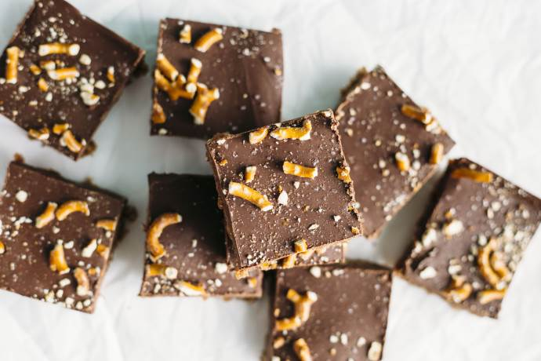
Веганский Без сахара
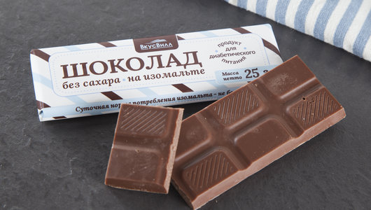

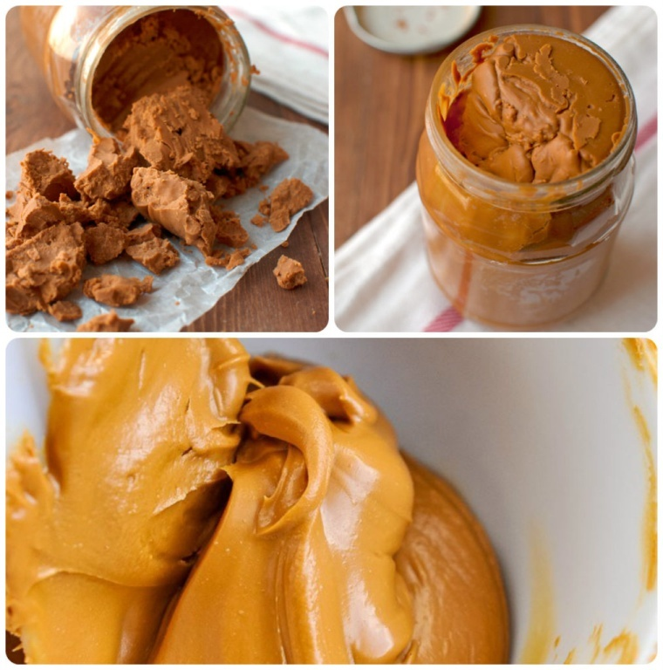
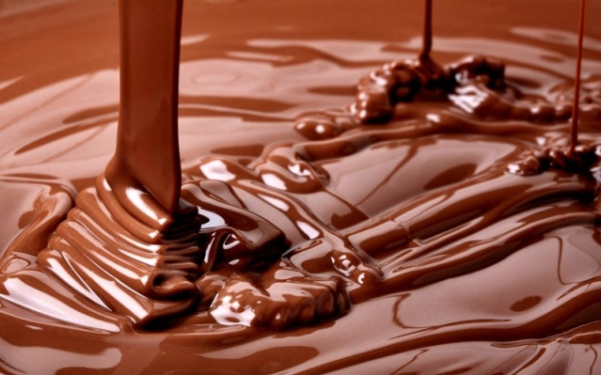
Жидкий Карамелизированный

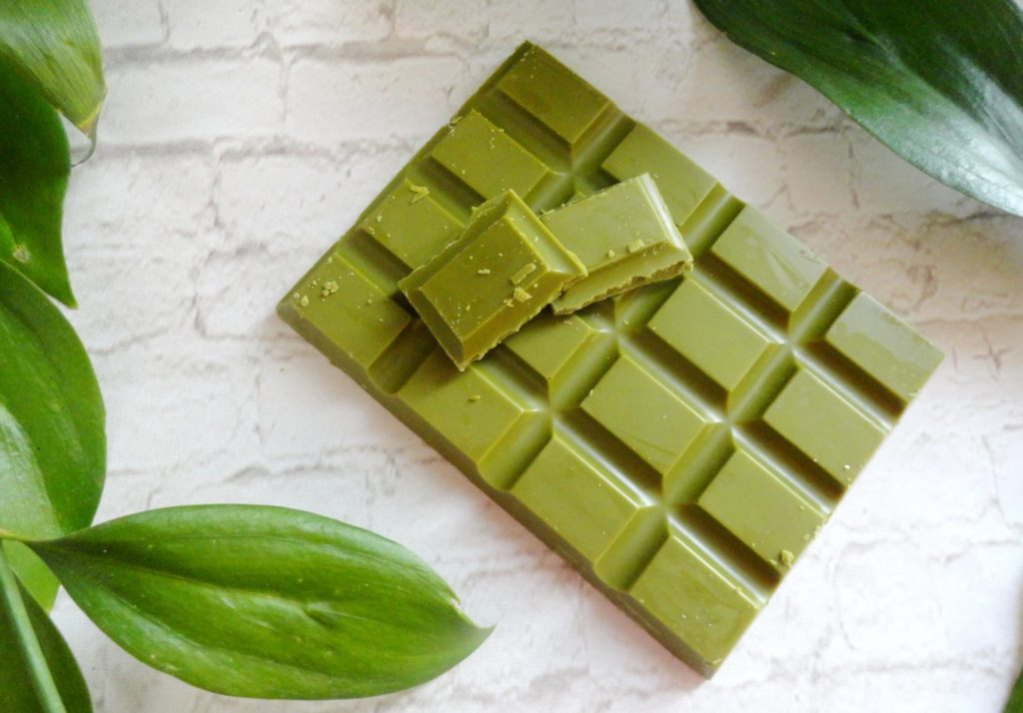
Зелёный
Испанские производители включили в рецепт зеленые водоросли. А японцы разбавили какао зеленым чаем «матте». В результате появился зеленый шоколад.

Рубиновый
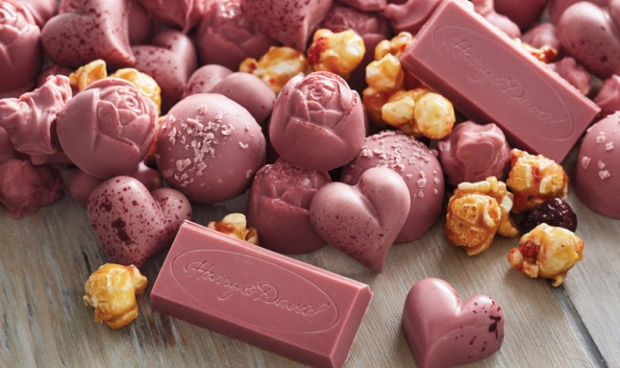
Рубиновый цвет шоколад приобретает из-за особого сорта какао-бобов, в которых присутствует пигмент розового цвета. Этот вид был создан в 2017 году в Швейцарии.
В массовую продажу еще не поступил.
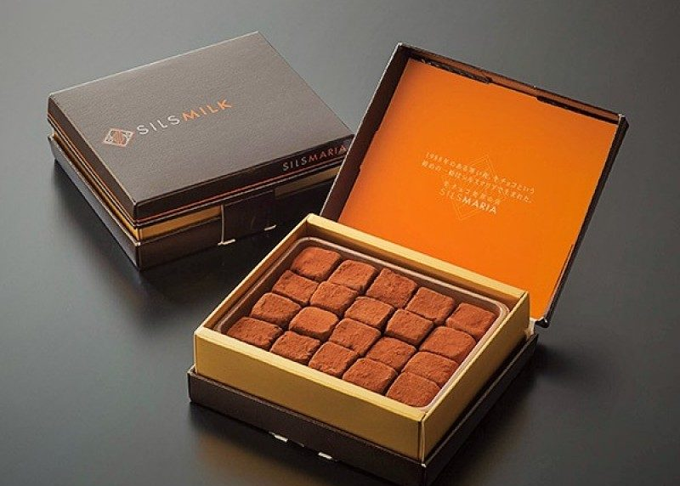
Живой
В этом продукте сохраняется все живые и полезные вещества, находящиеся в сырых какао-бобах. Натуральный десерт помогает восстановить силы, снять напряжение, способствует очищению организма.

Цветной
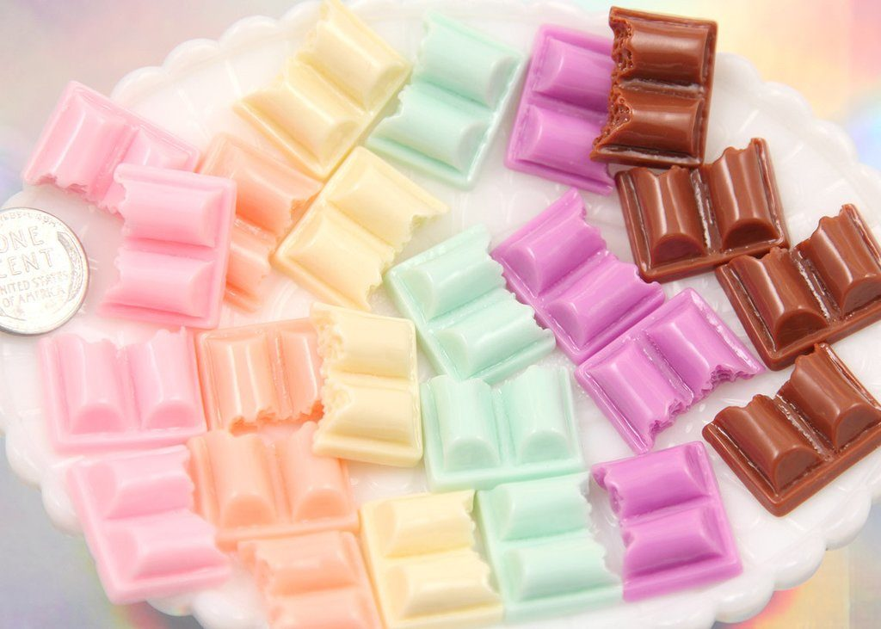
Впервые разноцветный шоколад с использованием только натуральных продуктов создали в Бельгии. Его выпускают как самостоятельный продукт, используют для украшения тортов и пирожных в виде шоколадной глазури, для создания цветных фигурных изделий.

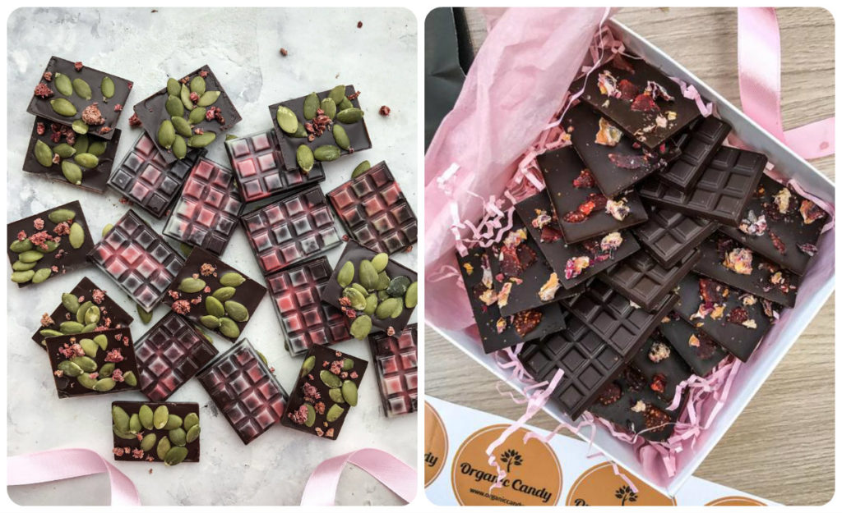
Органический
Органический десерт создается из какао-бобов, не обработанных химическими удобрениями и пестицидами. Другие составляющие также являются натуральными.
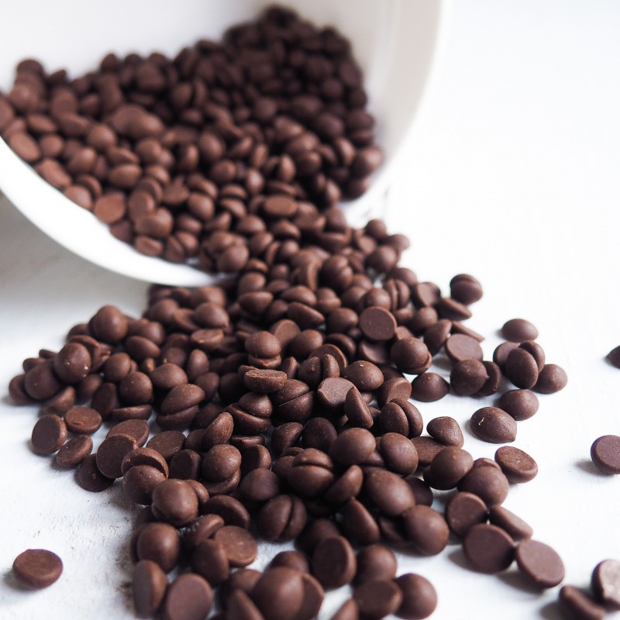

Термостойкий

Термостойкость шоколадка приобретает в результате увеличения количества воды в нем и обработки в микроволновой печи в течение продолжительного времени. Такой продукт может сохранять форму даже при температуре 50º.

Приложение 3
По форме шоколадных изделий
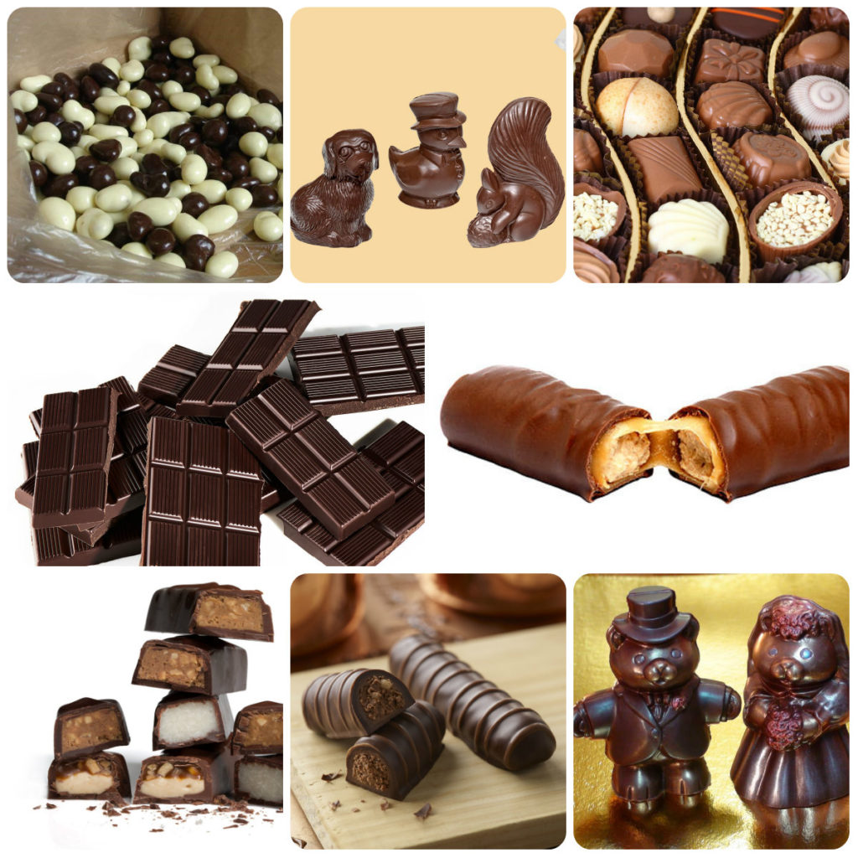

Сегодня на прилавках можно встретить шоколад разнообразной формы:
- Самая распространенная – это плиточная форма. Плитки до 250 грамм выпускают производители всех видов любимого лакомства.
- Часто встречается фигурный шоколад: в виде медалек, зверушек, рыбок, домиков.
- При желании можно купить разные виды шоколадных батончиков.
- Драже и шоколадные конфеты особенно популярны в России.

Приложение 4
Шоколадная география:
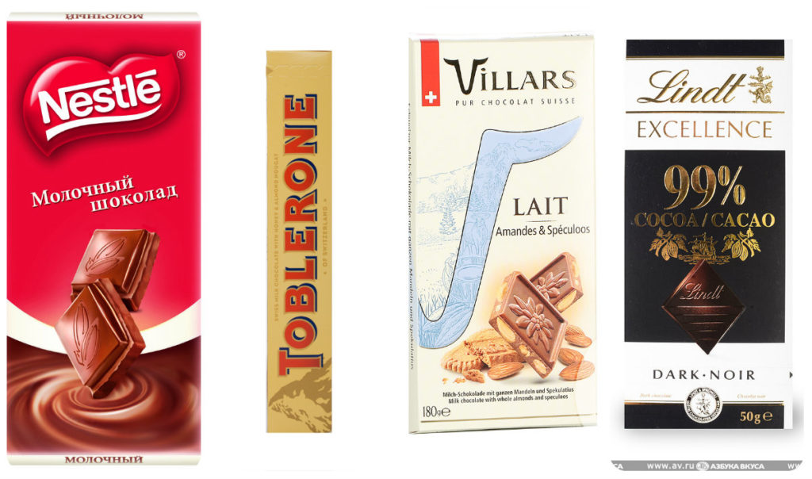
Швейцария

Крупнейшие фирмы по производству шоколада:
- Нестле (Nestle Societe Anonym), ставшая транснациональной корпорацией
по выпуску продуктов питания, но начинавшая в начале 20-го века как шоколадная компания;
- Тоблерон (Tobleron), созданная еще в 1868-м году и сохранившая в рецепте нугу, миндаль и мед;
- Линд (Lindt), специализирующийся на темном швейцарском шоколаде с высокой долей какао-продуктов;
- Вилларс (Villars), выпускающая различный шоколадный ассортимент, в том числе и для сахарных диабетиков.
«Шоколадных» компаний в стране дорожат своей репутацией и выпускают только качественный продукт.

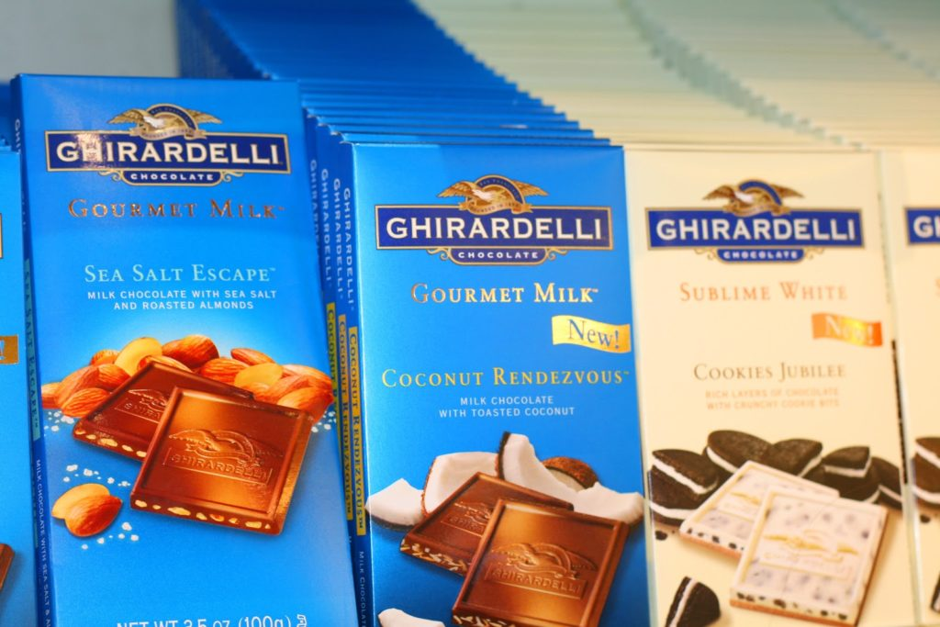
Бельгия

Компаний в стране, занимающихся выпуском шоколада, более сотни:
- Самые старые из них находятся в Сан-Франциско, считающемся столицей американской шоколадной индустрии. Одна из них – фирма The Fishermen’s Wharf. Она начала работать еще в 19-м веке и выпускала шоколад высшего класса.
- Популярным является шоколад марки Hershey’s. Милтон Херши, который производят в штате Пенсильвания. Специализация – молочный шоколад.
- Над оригинальными типами шоколадного лакомства работают в компании Theo Chocolate. В виде начинки здесь используют даже приправу карри.
Есть и предприятия, выпускающие благородные сорта шоколада, например, с черным трюфелем.
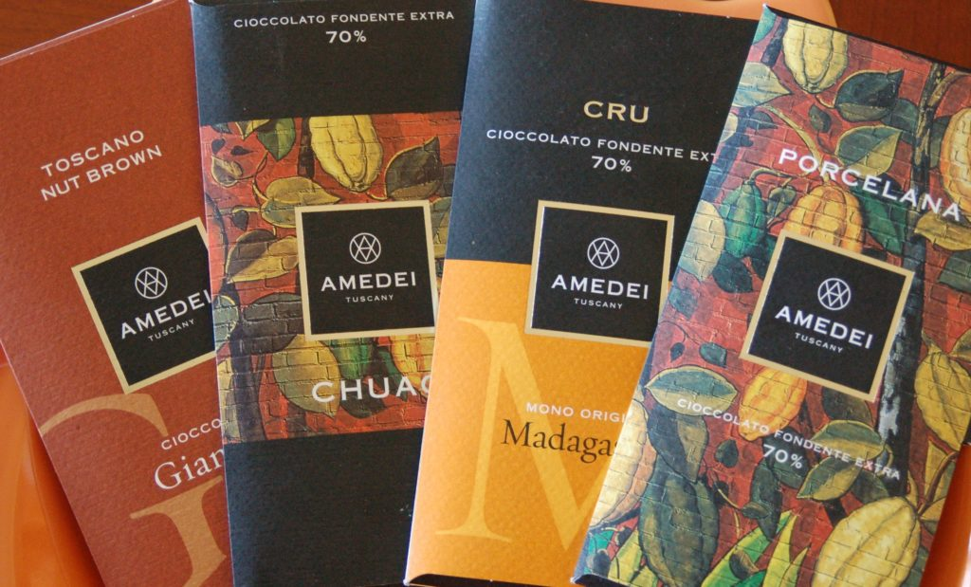
Италия

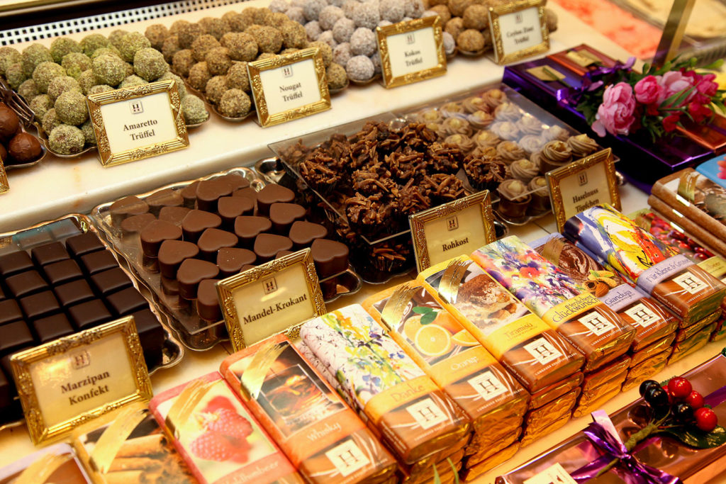
Австрия

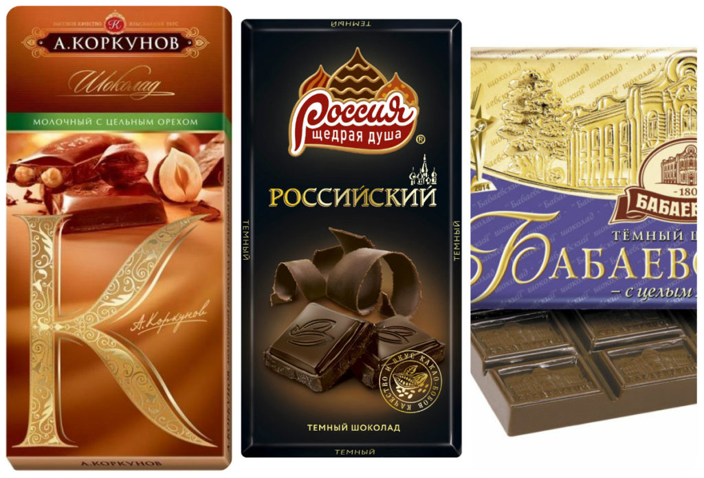
Россия

Приложение 5
25-30% содержания в плитке какао-бобов свидетельствует о достаточно низком качестве данного шоколада, 35-40% характеризует шоколад среднего качества, 40-45% - вполне хороший шоколад, а содержание какао - бобов от 45 до 60% говорит само за себя - перед вами отличная шоколадка, которая пойдет вам на пользу.
Наименование шоколада | Фото | Содержание какао-бобов  в 100 гр. | Органолептические показатели
Шоколад «Аленка» | 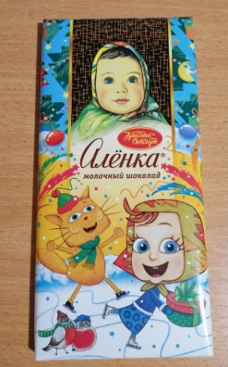 | 40% | Шоколад имеет какой-то медовый привкус, с небольшой горчинкой и очень сладкий, приторный, твердый, не тает в руках и не так быстро тает во рту.
Шоколад «Пористый», фабрика Победа | 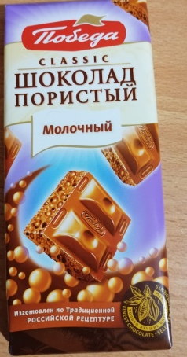  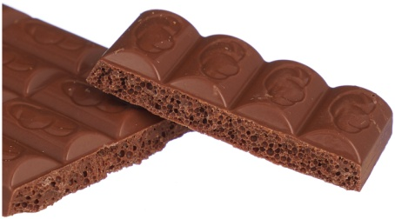 | 30% | Теплые, мягкие молочные оттенки и легко узнаваемый бархатистый вкус какао-бобов. Каждый кусочек буквально тает во рту. Аромат мягкий, молочного шоколада.
Шоколад «Сударушка» | 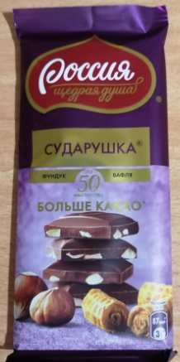  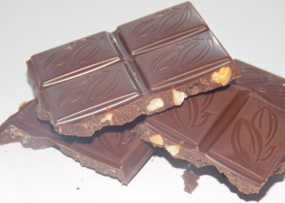 | 36% | Шоколад тает во рту, а орешки и изюм добавляют вкусовой прелести. Орехи в шоколаде и не крупные, и не мелкие - в самый раз - приятно хрустят. А изюм добавляет сладости и чуть-чуть кислинки.
Шоколад «Несквик» | 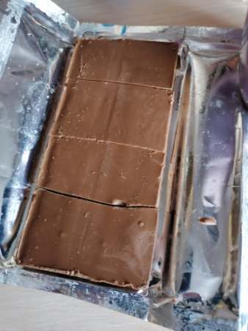  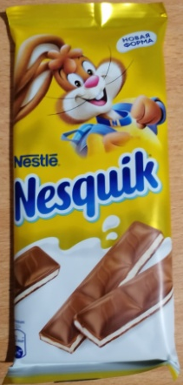 | 25% | Отламываются полосочки очень легко и на разломах видна нежная молочная начинка в виде прослоечки из сливочного крема. Вкус этой сладости очень похож на киндер – сюрприз. Шоколад просто тает во рту. И он не приторно – сладкий, во всяком случае для меня.
Шоколад «Лёвушка детям» (Ленинградская область «Славянка») | 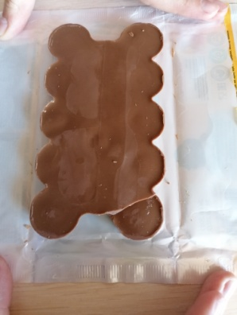  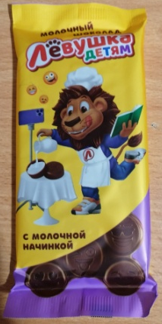 | 25% | Внешний вид шоколада достаточно оригинальная. Дольки круглые, в виде смайликов. Аромат мягкий, молочного шоколада.
Шоколад «Милка» Производитель: ООО "Крафт Фудс", Россия) | 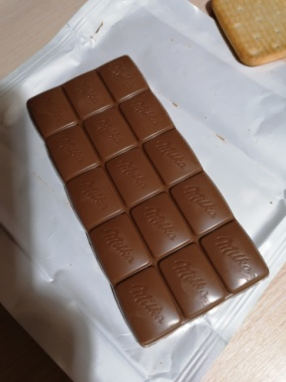 | 27% | Правильная плитка молочного шоколада глянцевая, при разломе издает характерный хруст. На разломе видно, что содержание орехов вполне нормальное. Вкус приятный, нежный, молочный, тает во рту.
Шоколад «Взрывные пчёлки» (фабрика «Победа», Москва) | 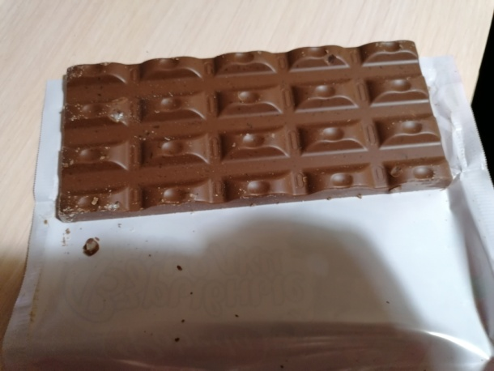 | 25% | Ломается легко, но не всегда кусочек можно отломать ровно. Пальцы сразу не пачкает, но начинает таять в руках.  Крохотные кусочки карамели чётко не видно, только когда присмотришься - можно увидеть небольшие вкрапления в основной массе шоколада, это они и есть. Вкус: молочный, не приторный, без горечи, но залеплял зубы
Шоколад «Генеральский» (Беларусь) | 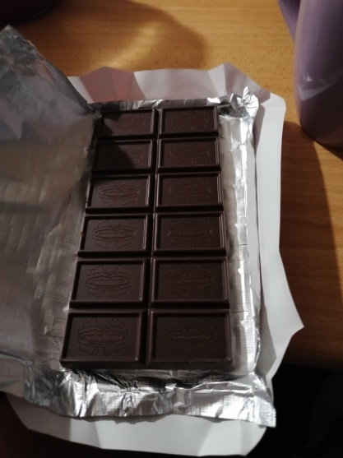 | 47% | По вкусу, он в меру сладкий, т.к. является именно ДЕСЕРТНЫМ. Цвет шоколада темно-коричневый. Аромат лакомства интенсивный и притягательный, шоколадный. Вкус лакомства богатый и насыщенный, с характерными горьковатыми тонами темного шоколада. Лакомство не тает в руках, при этом мгновенно плавясь во рту и обволакивая бархатистой шоколадной волной.

Приложение 6
Памятка «Как выбрать качественный шоколад?»
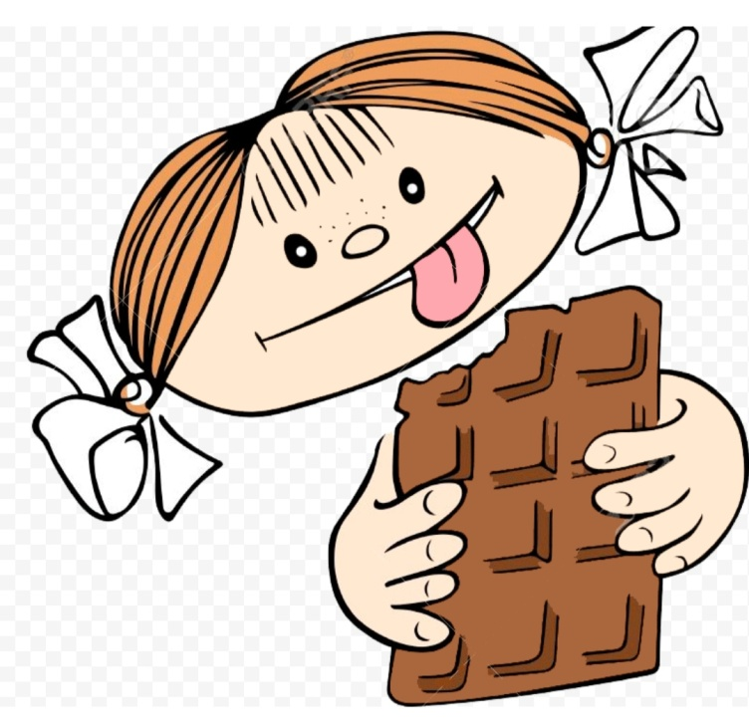
Состав. Натуральный, качественный шоколад содержит минимум ингредиентов: тертые какао-бобы, какао-масло, сахар. В молочной шоколадке можно дополнительно обнаружить сухое молоко. Никаких растительных жиров, пальмового мала в составе быть не должно.
Срок хранения. Натуральный продукт хранится 6–8 месяцев, максимум год. Заменитель нередко имеет срок годности 14–24 месяца.
Часто в составе шоколадных плиток можно обнаружить такие ингредиенты, как какао-порошок и лецитин. Они ухудшают качество продукта.
Сами по себе лецитин и какао-порошок считаются безвредными. Но нужно понимать, что чем выше их содержание, тем менее натуральный и качественный шоколад. А если добавлено еще и растительное масло…Лучше оставить такую плитку на полке магазина.

8 способов проверить плитку на натуральность:
- Откройте упаковку и осмотрите поверхность. Шоколадка должна быть глянцевой и отбрасывать блики.
- Отломите кусочек. Какой звук при этом вы слышите? Если громкий и звонкий, значит, продукт натуральный. Если глухой и тихий – это подделка.
- Обратите внимание на слом. Внутри настоящий шоколад матовый.
- Сожмите его в ладонях. Температура плавления какао-масла ниже температуры тела. Если шоколад не начал таять в течение 6 секунд, есть повод насторожиться.
- Попробуйте согнуть. Натуральная шоколадка будет ломаться и таять. Заменитель из растительного жира ведет себя как пластилин. Вы даже можете скатать его в шарик или слепить фигурку.
- Топим в молоке. При высоком содержании сухих веществ продукт держится на плаву. Это говорит о низком качестве. Натуральный шоколад тонет в молоке.
- Замораживаем. Поместите плитку на 2 часа в морозильную камеру. Если шоколадка качественная, на ее поверхности появятся белые пятна – проступит какао-масло. Пробуем. Натуральный шоколад тает во рту, не прилипает к зубам, не имеет «резинового» привкуса. Пробуя его, вы получаете чистое удовольствие и ощущаете прилив бодрости. А еще ваш язык быстро очищается.

Приложение 7
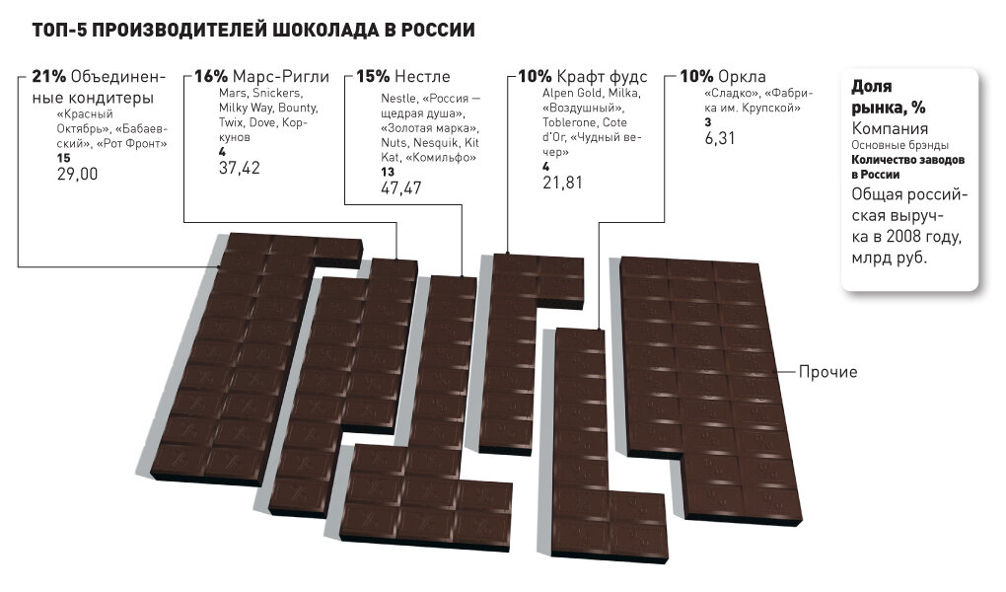

Приложение 8
